ГЕЙМИФИКАЦИЯ. ИСТОРИЯ. ОПЫТ ПРИМЕНЕНИЯ ПРИ ОБУЧЕНИИ ИНОСТРАННЫМ ЯЗЫКАМ

О.Б. Симонова, к.ф.н.

*ФГБОУ ВО «Ростовский государственный университет путей сообщения», Россия*

В настоящее время педагогика высшей школы стремится найти оптимальные методы и технологии для корректного икорпорирования образовательного процесса в современные реалии развития социума, для корректного функционирования и значимого эффекта, а так же получения релевантного эффекта от процесса обучения, а именно тех компетенций и навыков, в особенности так востребованных сегодня soft skills, поэтому применение технологии геймификации в обучении как никогда актуально для вузов, где классическое, фундаментальное образование должно в правильных пропорциях сочетаться с практикой, что так настоятельно требуют будущие работодатели от высшей школы, то есть чтобы выпускник приходя на свое рабочее место уже точно определял круг своих обязанностей и мог адекватно с ними справляться без применения ранее бытующих методик «забудь все то, чему тебя учили в институте».

Если говорить об истории феномена геймификации или игрофикации, то стоит упомянуть о том, что

Геймификация или, другими словами, игрофикация начала свое шествие по миру. Геймификация могла бы быть описана как использование игровых элементов в их развитии в неигровом антураже для того, чтобы изменять целевое поведение обучающихся и усиливать вовлечение в образовательный процесс [1]. Данный феномен нашел свою реализацию в таких сферах нашей жизни как политика, бизнес-сфера и, в частности, маркетинг, здравоохранение. Многие ученые и специалисты отрасли предсказывают данной методике обучения большое будущее, кто-то даже говорит о том, что в недалеком будущем игра захватит все аспекты жизни индивида от утреннего туалета до учебных заданий. Так, можно сделать вывод о том, что геймификация может быть также легко встроена в продвижение как отдельного продукта, так и целого бизнеса. Однако, применение геймификации — это не только звездочки в приложениях для здорового образа жизни и стратегии развития рынка. Геймификация помогает обучающимся развивать мягкие навыки, мотивировать студентов, если мы говорим, о высшей школе и, в конце концов, применять полученные навыки и наработанные компетенции в реальной жизни, при поступлении, например, при поступлении на работу [2].

Если посмотреть на историю возникновения технологий геймификации, то началась она еще до наступления века цифровизации и даже до изобретения первой вычислительной машины. Методики геймификации внедрялись в сферу маркетинга посредством, так называемой, программы лояльности клиентов. Сейчас кажется обыденной историей собирание наклеек в одной из сетей продуктовых или других разновидностей товаров в обмен на приобретение товара или получение скидки, а в далеких 30-х годах прошлого века американская компания «Sperry and Hutchinson» впервые ввела элементы игры в свои маркетинговые стратегии, увеличив тем самым уровень продаж в сети своих магазинов [3]. В воспитательных целях одними из первых элементы игры ввели в свою деятельность скаутские движения через систему так называемых бэйджей или значков, когда собирание значков, выдаваемых в течение всей деятельности, служит не только отличительной чертой бойскаута, но также является поводом для продвижения в той или ной сфере движения и, в конечном итоге, предметом для гордости. Следующим этапом в развитии технологий геймификации было внедрение вышеупомянутой методики в процесс трудовой деятельности, когда новатор этого метода Ч. Кунрадт подметил особенность, связанную с системой мотивации и поощрений в игре спортивных команд, где возможность увидеть счет является отражением удовлетворенности работой и одновременно мотивирует к улучшению результата и движению вперед, такой феномен исследователь назвал «петля обратной связи»; Ч. Кундрадт предложил экстраполировать опыт игровых команд в части мотивации на трудовую деятельность коллективов, где наличие обратной связи помогало бы ставить цели и одновременно оценивать результаты собственного труда [4]. В конце 70-х годов 20 века была разработана знаковая для истории геймификации игра MUD1, которая впервые позволила использовать коллективную работу людей в рамках онлайн игры; чуть позже Томас Мелоун выдвинул теорию о возможности инкорпорировать мотивирующие элементы видео игр в образовательный процесс [5]. Другим важным шагом в эволюции игровых форм обучения стали лекции и возможностях геймификации в образовании на такой известной и посещаемой достаточно образованными людьми площадке как TED. В 2011 году, на Западе вышла статистика ожиданий о новых технологиях от исследователей из Gartner, которая указывала на то, что к 2014 году около семидесяти процентов компаний из числа крупнейших корпораций мира, будут применять геймификацию в том или другом виде в своих проектах. Однако, далее процесс приобрел более медленные темпы нежели было указано в статье, со временем шумиха по поводу внедрения геймификации во все сферы бизнеса и образования утихла и геймификация заняла свой сегмент рынка, то есть стало очевидно, что методика не всемогуща и сможет охватить только определенные сферы человеческого бытия и в том числе образования, исходя из данных размещенных в глобальной сети, мы можем видеть что, например, только к 2020 году геймификация в США стала давать значимые результаты и достигла плато продуктивности.

Рис. 1 Статистика ожиданий внедрения новых технологий от компании  Gartner URL: https://uploads- ssl.webflow.com/56c10d0911eb064f4182da2b/6017fb2da34e85feb898def2_FAQ%2C%20там%20где%20картинка.jpeg

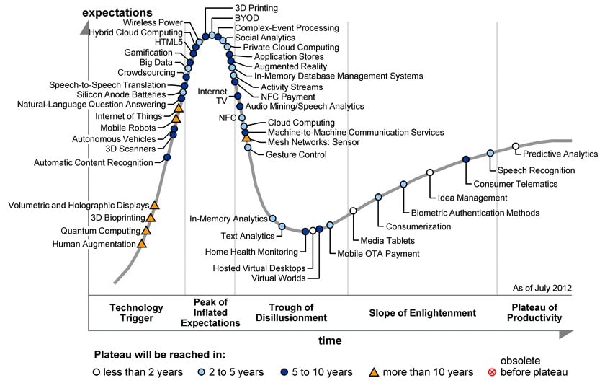

Примерно в то же время выходят курсы по игрофикации на всеми известной платформе Coursera, которые и сейчас пользуются огромной популярностью, где во временной отрезок с 2012 года по 2021 различные курсы прослушали примерно 350 тысяч обучающихся.

Рассмотрим историю формирования метода геймификации в нашей стране. В 2009 году группа молодых русских людей, возглавляемая Ильей Курылевым. разработала и запустила сервис для изучения английского языка, называемый LinguaLeo [6]; разработчики понимали, что конкуренция на рынке массовых сервисов по изучению иностранных языков достаточно серьезная и нужно придумать что-то особенное, что могло бы выделить вышеупомянутый сервис из массы подобных; такой отличительной чертой, вдохнувшей в приложение жизнь стала геймификация, которая и позволила LinguaLeo начать свой путь по морям методики преподавания иностранного языка. Сервис LinguaLeo пионером среди российских образовательных проектов, который от начала и до конца был облачен в игровой цифровой контур, что и стало отправной точкой в истории отечественных игровых образовательных сервисов. С 2017 года геймификация встроена в работу всех банков, таких ритейлеров как: Золотое яблоко, Пятерочка, М.Видео и многих других наиболее успешных компаний РФ; геймификацию используют в своей работе промышленные компании, компании производящие различные продукты, одна их которых Газпром; игры также встроены в разнообразные сервиса от 2ГИС до Одноклассников. Сбер, например, создал лабораторию, занимающуюся внедрением и изучением механизмов геймификации и их влиянием на процессы обучения работников Сбера, а также для привлечения большего количества клиентов, повышения уровня удовлетворенности от предоставленных услуг и в целом большей включенности потребителя в экосистему Сбера.

В нашем веке геймификация очень тесно связана со многими сферами жизни, однако, нельзя заявить, что это использование является глобальным, но всякий product manager обязан-таки владеть игровыми механиками. Статистика от агентства Intuition на 2019 год говорит о том, что 67 процентов респондентов, обучающихся в вузе утверждают, что обучение с внедрением элементов геймификации является более мотивирующим и повышает уровень вовлеченности обучающихся ScienceDirect приводит следующие данные: использование игровых механизмов в тестированиях повышает успеваемость на 34 % [7].

В обучении иностранным языкам в части геймификации лидируют следующие сервисы и приложения: DuoLingo, где обучаемые «играют» на уровнях в зависимости от своего знания языка; приложение BYJU’S для сдачи экзаменов CAT, GMAT и других; NoonAcademy, сервис для создания групп и курсов; PuzzleEnglish, который предлагает игрофикацию через личный план обучения, повышая уровень в зависимости от повышения уровня знания языка, данный сервис является крупнейшим на территории РФ по обучению иностранным языкам и одним третьим крупнейшим в мире, охватывая более 9 миллионов пользователей; Учи.ру - платформа по обучению школьников по разным предметам. Ниже, в Таблице 1. приведены данные о приложениях для большей наглядности.

Таблица 1. Приложения для обучения иностранным языкам

|  |  |  |
| --- | --- | --- |
| **Название приложения** | **Описание приложения** | **Особенности применения** |
| LinguaLeo | Отечественный сервис для изучения иностранного языка | Личный план обучения, подбор материалов по интересам |
| DuoLinga | Зарубежный сервис для изучения иностранного языка | Бэйджинговая система вознаграждения, обучение разговорной речи |
| BYJU’S | сервис для изучения иностранного языка | Индийский сервис для изучения иностранного языка, нет русского интерфейса |
| NoonAcademy | сервис для изучения иностранного языка | Сервис, который может использоваться для обучения иностранному языку, нет русского интерфейса |
| PuzzleEnglish | сервис для изучения иностранного языка | Крупнейшая отечественная платформа по изучению иностранного языка |
| Учи.ру | Сервис для обучения по разным предметам | Отечественный Сервис для дистанционного обучения всем предметам |

Опыт применения задания и кейсы также могут быть нения элементов геймификации показал, что такие программы как Power Point и Adobe Animation и другие сервисы по созданию анимированных учебных видео роликов, содержащих различные задания и кейсовые ситуации также могут с успехом быть инкорпорированы в процесс обучения иностранным языкам.

На базе РГУПС, в группах технического направления обучения, в курсе дисциплины «Иностранный язык» нами были использованы анимированные видео, инкорпорированные в ход занятий. Обучающимся были предъявлены опросные листы по окончании занятия, содержащие вопросы о желательности/нежелательности использования элементов игры в ходе занятий и результатах обучения. Результаты были следующие: 69% респондентов посчитали, что их результат усвоения знаний лучше при использовании элементов игры, 85 % хотели бы дальнейшего использования игровых моментов в ходе обучения. Хотелось бы отметить, что геймификация отлично встраивается в любой процесс обучения с учетом возрастных особенностей и соблюдением баланса в применении традиционных и инновационных методик в образовательном прооцессе.

**Список использованной литературы:**

1. Исаева Т.Е. Психолого-педагогические особенности использования интерактивных методов обучения иностранному языку в условиях дополняющего обучения. Иностранные языки в школе. 2021. № 9. С. 25-30.
2. Колесниченко А.Н. Передовой опыт применения e-learning в высшем образовании в странах восточной Азии. В сборнике: Непрерывное профессиональное образование: теория и практика. Материалы XI Международной научно-практической конференции. Новосибирск, 2022. С. 263-270.
3. Никитин, С. И. Геймификация, игрофикация, играизация в образовательном процессе / С. И. Никитин. — Текст: непосредственный // Молодой ученый. — 2016. — № 9 (113). — С. 1159-1162. — URL: https://moluch.ru/archive/113/28806/ (дата обращения: 18.03.2023).
4. Одарюк И.В. Мотивация обучающихся к изучению иностранных языков с помощью мобильных приложений. И.В. Одарюк, В.А. Задорожная В сборнике: Методика преподавания иностранных языков и рки: традиции и инновации. Сборник научных трудов VII Международной научно-методической онлайн-конференции, посвященной 87-летию Курского государственного медицинского университета. Курск, 2022. С. 114-119.
5. Электронный ресурс URL: <https://financesonline.com/gamification-statistics/> (дата обращения: 18.03.2023).
6. Электронный ресурс URL: <https://vc.ru/services/227457-geymifikaciya-cifry-i-primery> (дата обращения: 18.03.2023).
7. Электронный ресурс URL: <https://www.gamification-now.ru/blog/metriki-geymifikacii> (дата обращения: 18.03.2023).